SSTap图文教程：

首先下载软件包安装，安装后点击打开。

一：

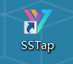

打开后填入账号邮箱，账号密码，购买的网站网址，点击登录。

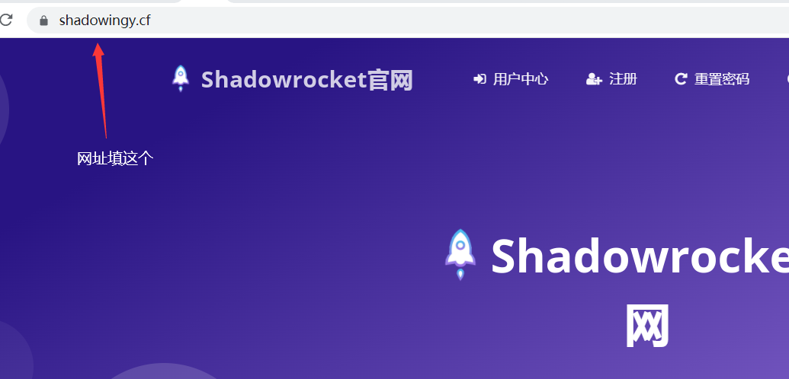

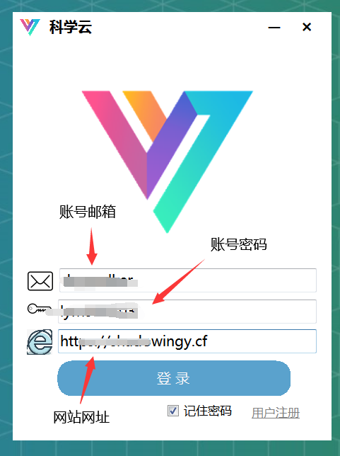

登录成功后，选择一个节点，点击测试下

